[南方医科大学团队新型伤口敷料研究引质疑，图片重叠真有问题吗？](https://mp.weixin.qq.com/s?__biz=MzAwNzc1NjU0Ng==&mid=2648111753&idx=1&sn=8f813991f08a34190b41dfd6a0c4201f&chksm=82315301bd464459a8c5f01dd0e000e32559274ef33f19c3255ab927f77fc070f5e4af638e2a&scene=126&sessionid=1742576694)

[科研正气](javascript:void(0);)2025-03-19 20:22:22四川

### 质疑资讯

2025年3月，国际知名职业学术打假人Archasia Belfragei在学术评论平台Pubpeer上针对一篇来自南方医科大学团队的研究论文提出质疑，认为文章中部分图片存在问题。具体争议内容集中在论文的图像重复和重叠问题。

### 论文信息

第一作者：刘海兵（南方医科大学南方医院）

通讯作者：张洋（南方医科大学南方医院）、王健（南方医科大学南方医院）、程豪（南方医科大学南方医院）

第一单位：南方医科大学南方医院骨科

合作单位：南方医科大学

论文题目：Electrospun polyvinyl alcoholchitosan dressing stimulates infected diabetic wound healing with combined reactive oxygen species scavenging and antibacterial abilities（电纺聚乙烯醇壳聚糖敷料通过结合活性氧清除和抗菌能力促进感染性糖尿病伤口愈合）

发表期刊：Carbohydrate Polymers

资助信息：本研究由国家自然科学基金资助（项目编号：82272514、82272463）。

### 质疑内容

**图3d重复重叠问题**

Archasia Belfragei指出，论文中的图3d图像存在大量重叠的部分，这可能意味着图像数据的重复使用或处理不当。该问题通过ImageTwin.ai检测工具发现，以下为图示：

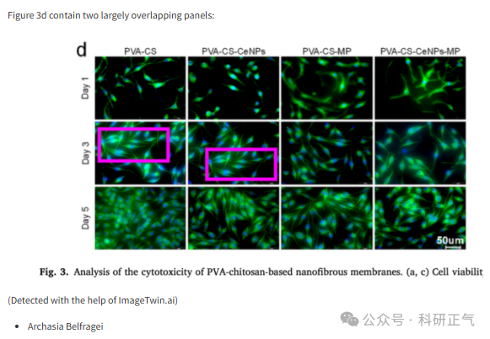

**图4a重叠争议**

此外，研究中的图4a也被检测出存在多处疑似重叠区域。这一问题同样由ImageTwin.ai检测确认：

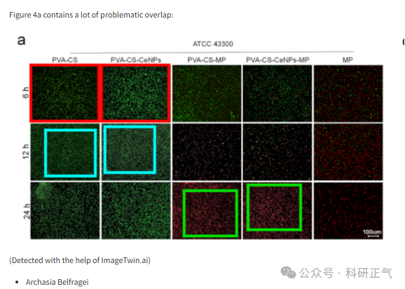**参考链接**

https://pubpeer.com/publications/78C76D4E0ED4C259B88855976419E4#2          

**免责声明**

本公众号转载的信息来源于 PubPeer、Pubmed及相关期刊，涉及的人名、单位均为音译。对于文章内容的真实性、完整性及及时性，本公众号不作任何保证或承诺，内容仅供读者参考。            
如任何单位或个人认为本内容可能涉嫌侵犯其合法权益，请及时向我们提交书面权利通知及详细侵权情况，我们将依法尽快移除相关涉嫌侵权的内容。            
若您有任何建议，欢迎随时与客服联系。          

**第三方客服QQ账号：3970604145**